**Blada cera - jak o nią dbać i jakie kosmetyki stosować?**

**Jedną z cech Twojego wyglądu jest <strong>blada cera</strong>? To ogromny atut! Sprawdź jak odpowiednio ją pielęgnować i jakie kosmetyki stosować, aby zawsze prezentować się zdrowo i pięknie!**

**Zdrowo wyglądająca blada cera**

Mimo, iż według niektórych osób cera w bladym odcieniu prezentuje się chorobliwie, tak naprawdę odpowiednio wypielęgnowana dodaje uroku i młodzieńczej świeżości.

**Blada cera w kanonach piękna**

Około stu lat temu kobiety, jak i mężczyźni, zabiegali o to aby mieć jak najbledszą cerę. Była ona wyznacznikiem pozycji społecznej, gdyż oznaczała, że osoba ją posiadająca nie pracuje na roli. Kobiety posuwały się nawet do tak drastycznych rozwiązań jak smarowanie skóry bardzo toksyczną maścią z arszenikiem, która powodowała wybielanie cery. Po wielu latach do coraz popularniejsza stawała się opalona, a wręcz złocista skóra. Miała wyglądać tak, jakbyśmy właśnie wrócili z długich, egzotycznych wakacji. Obecnie mocna opalenizna nie jest już tak pożądana, a do łask wraca skóra blada.

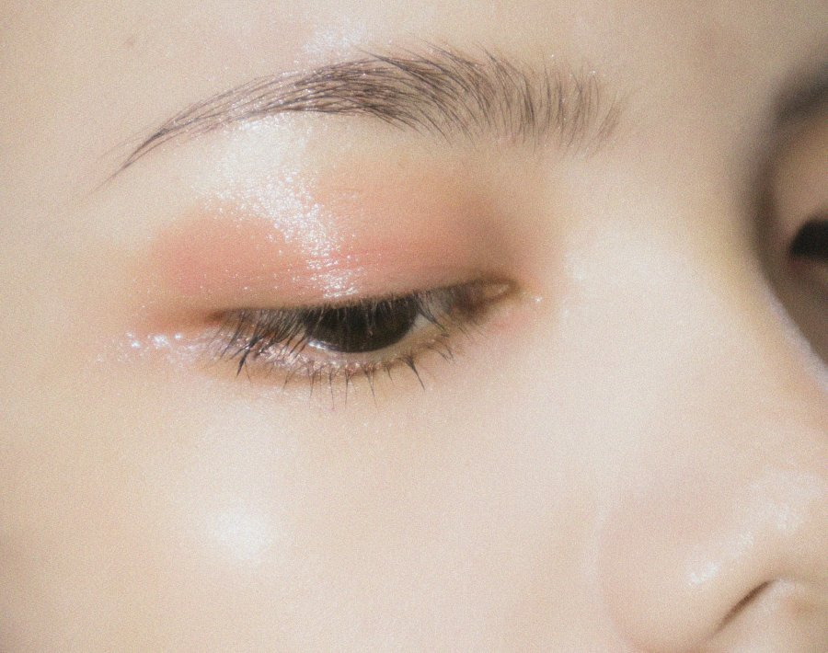

**Jak dbać o jasną skórę twarzy i ciała?**

Jeśli jesteś posiadaczką jasnej skóry, Twoja **blada cera** wymaga wyjątkowego traktowania. Taki rodzaj cery jest zazwyczaj bardziej wrażliwy i skłonny do wysuszania czy podrażnień. Dbaj o nawilżenie i odżywienie skóry, a także stosuj wysoką ochronę przeciwsłoneczną - przez cały rok! Chcesz dowiedzieć się więcej? Zajrzyj na stronę: <https://magazyn.ceneo.pl/artykuly/blada-cera>.